Uwagi ogólne:

* Występowanie problemów ze skalowaniem, postaram się zrobić stałe logo po środku programu
* Brak walidacji w większości formularzy, jest to końcowe szlifowanie. Sugeruję wypełnić podstawowe funkcjonalności programu

**---Dział A-F---**

**! Bilans, ładny wykres poproszę**

* **Formularz Klienci:**
  + brak walidacji wprowadzanych danych, groźba wywołania nieobsługiwanego wyjątku.
  + Siebie nie będę chwalił 😉
* **Formularz Pracownicy:** 
  + brak walidacji wprowadzonych danych
  + nie działające przyciski Zatrudnienie i Języki
  + Dobra robota
* **Formularz Zamówienia**
  + Brak walidacji, brak sprawdzenia czy wybrano wartość w combobox
  + Przy dodawaniu produktu można dodać komentarz, nie jest on wyświetlany w data Drid View
  + Bardzo dobra robota
* **Formularz Urlopy:**
  + Still in progres?
* **Formularz Faktur:**
  + Widoczne ID (inner join)
  + Do ukrycia kolumny
  + Nie działająca modyfikacja Faktur
  + Nie dopracowane wprowadzenie nowych faktur
* **Formularz Środki majątkowe**
  + Still in progres?
* **Formularz Koszty różne**
  + Still in progres?

**---Dział Produkcji---**

! Brak punktu 8.b ze scenariusza. Zlecenie dostarczenia materiałów do Produkcji. Proponuję przenieść ten punkt do działu Logistyki

! Brak punktu 10, Wprowadzenie rzeczywistych danych procesów

! Brak punktu 12, Koniec Produkcji

* **Formularz Maszyny:**
  + Nie podpięte dodawanie do bazy
  + Lag z combobox nr 2 (Złe miejsce inicjowania?)
  + Brak eksploatacji, Brak badań parametrów,
  + Dodanie checkBox przy Data Rozchodu, wzorować się na FakturyCU
    - Jeśli (NIE)kliknięty wprowadzamy wartość NULL (Datapiker enabled false)
    - Jeśli zaznaczony wprowadzamy wartość z datapicker (Datapiker enabled true)
* **Formularz Procesy:**

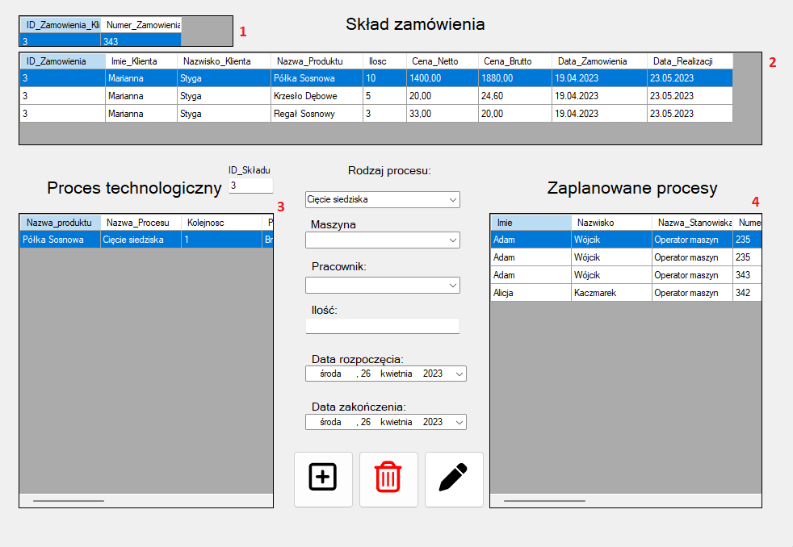

* + Przeniesienie Imienia Klienta, Nazwiska Klienta, Data Zamówienia i Data Realizacji z datagridview 2 do datagridview 1
  + Dodanie do widoku wykorzystywanego w datagridview 2 niewidocznej kolumny ID_Produktu. Dzięki temu można będzie filtrować Procesy Technologiczne 3 po ID Produktu
  + Poprawienie INSERTÓW w SQL, proces technologiczny nie jest technologiczny 😉

Jest to ciężki formularz, ale do zrobienia. Dobry początek. Zastanawiam się tylko nad zwiększeniem czytelności.

* **Formularz Kontrola Jakości**
  + **Still in progres!!! Konieczne w scenariuszu**

**---Dział Logistyki:---**

! Brak punktu 9 Scenariusza, Dostarczenie materiałów do Działu Produkcji

! Braku punktu 13. Scenariusza, Odebranie produktów przez Dział Logistyki

! Braku punktu 14. Scenariusza, Wysyłka do klienta

* **Formularz Magazyny**
  + Jedyny formularz z walidacją wprowadzanych danych
  + Bardzo dobra robota
* **Formularz Pojazdy**
  + Same filtrowanie pojazdów uważam za nie wystarczające
  + Proponowane funkcjonalności (Wzorować się na Formularzu Pracownicy)
    - Dodawanie nowych pojazdów
    - Edycja
    - Dodawanie obsług
    - Dodawanie przeglądów i ubezpieczeń
    - Tankowanie